**BÀI TẬP TUẦN 11**

**Assignment 1:**

* *Chương trình:*

* *Kết quả:*

**Assignment 2:**

* *Chương trình:*

* *Kết quả:*

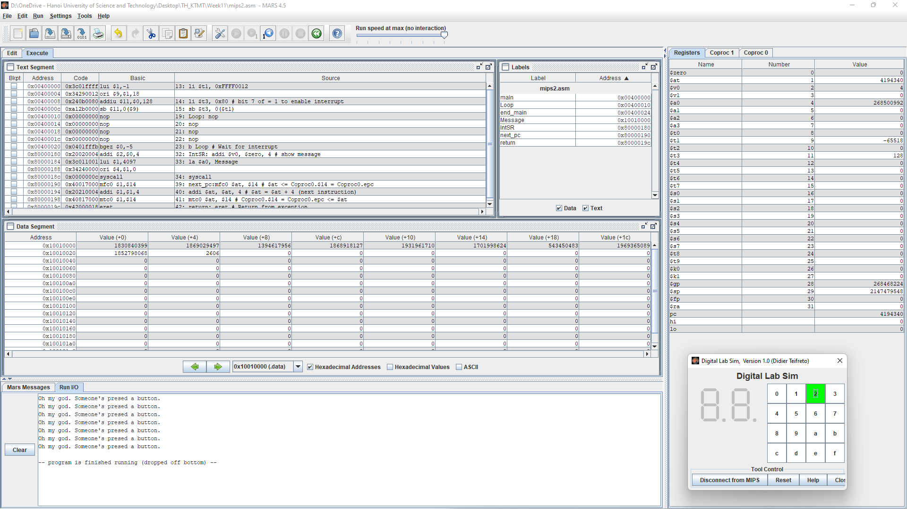

**Assignment 3:**

* *Chương trình:*

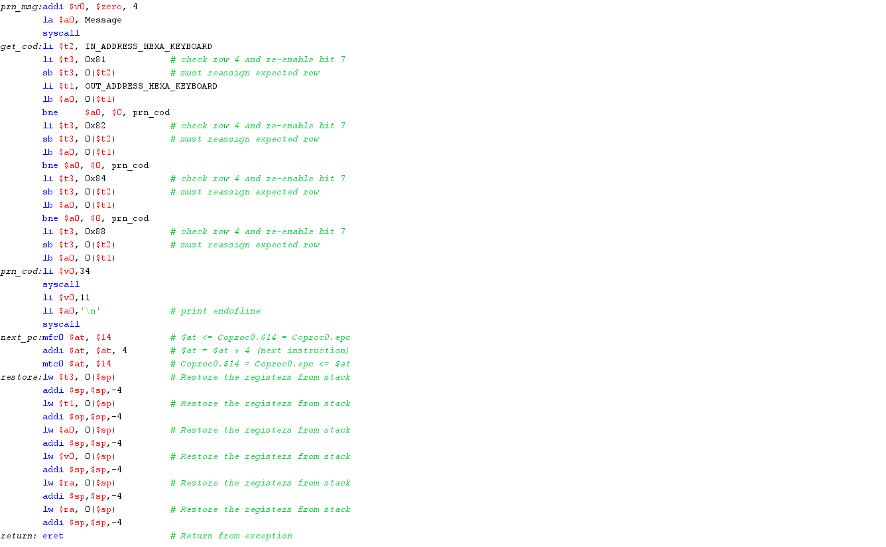

* *Kết quả:*

**Assignment 4:**

* *Chương trình:*

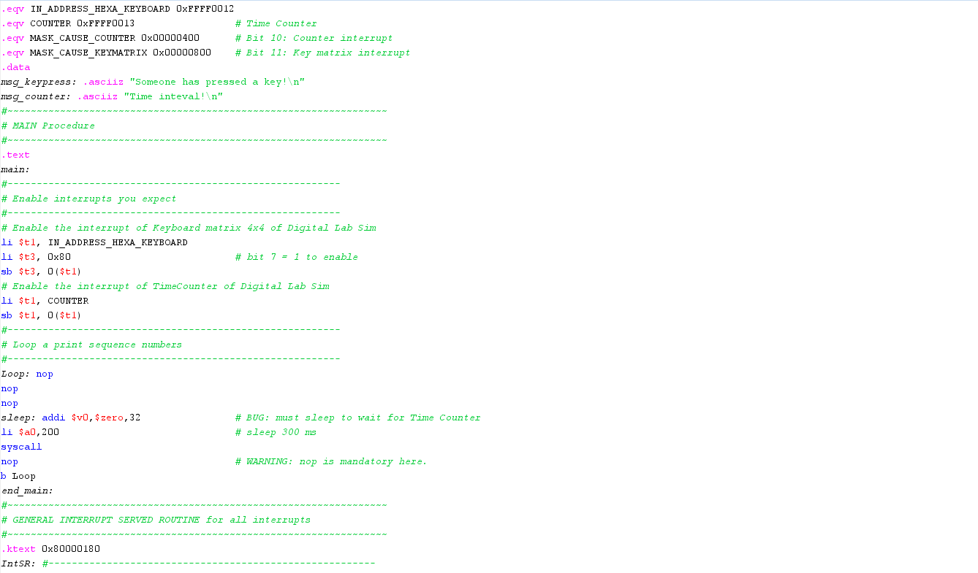

* *Kết quả:*

**Assignment 5:**

* *Chương trình:*

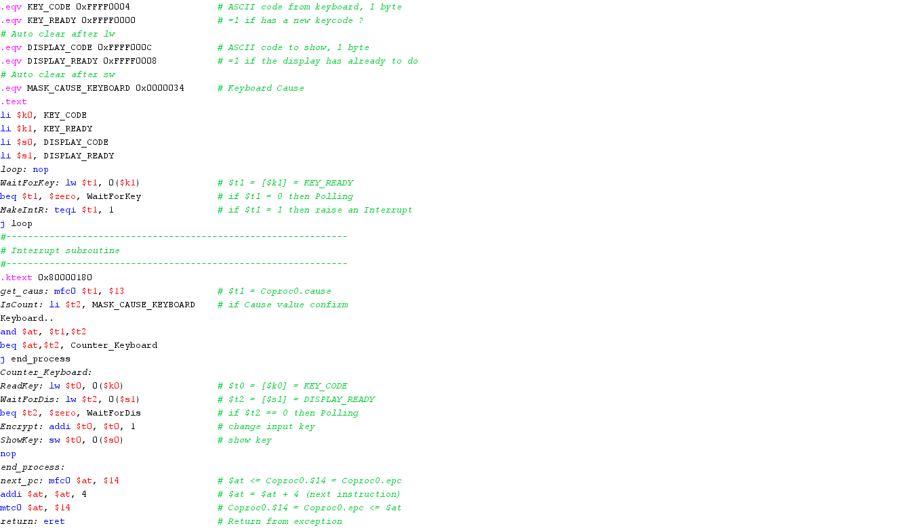

* *Kết quả:*

